Congresul Autorităților Locale din Moldova
str. Columna 106A, Chisinau, Republica Moldova (secretariat)
t. 22-35-09, fax 22-35-29, mob. 079588547, info@calm.md, www.calm.md

Buletin Informativ 18-31 mai 2019

CUPRINS
CONTABILII DIN APL SE UNESC ÎN APĂRAREA DREPTURILOR LOR - A FOST CREATĂ REȚEAUA CONTABILILOR DIN CADRUL CALM!..........................................................................................2
PREȘEDINTELE CONGRESULUI AUTORITĂȚILOR LOCALE ȘI REGIONALE AL CONSILIULUI EUROPEI ANDERS KNAPE: „ROLUL AUTORITĂȚILOR LOCALE ȘI REGIONALE ESTE CRUCIAL ÎN PROCESUL DE RECONSTRUIRE A DEMOCRAȚIEI EUROPENE”......................................................................4
FILIALELE CALM ȘI ACOR COOPEREAZĂ ÎN VEDEREA ACCESĂRII PROIECTELOR TRANSFRONTALIERE!...............................................................................................................5
CALM A PARTICIPAT LA ATELIERUL DE LUCRU PRIVIND NECESITATEA CREĂRII UNEI PLATFORME DE COORDONARE A APL ȘI DESCENTRALIZĂRII!........................................................................7
TUDOR HANTEA, PRIMARUL DE COȘTANGALIA, CANTEMIR: „AVEM CE ÎNVĂȚA DE LA COLEGII NOȘTRI DE PESTE PRUT”..........................................................................................................8
IMPEDIMENTELE BIROCRATICE ÎN PROCESUL DE DELIMITARE A PROPRIETĂȚII PUBLICE PUN ÎN PERICOL IMPLEMENTAREA PROIECTULUI FINANȚAT DE BANCA MONDIALĂ!..........................11
CREDITE PENTRU CONSERVAREA ENERGIEI SUNT OFERITE APL ÎN CONDIȚII AVANTAJOASE!.....................................................................................................................13
CALM CONSIDERĂ NECESARĂ COMPENSAREA INTEGRALĂ A CHELTUIELILOR BUGETELOR LOCALE, ÎN LEGĂTURĂ CU CREȘTEREA UNILATERALĂ A SALARIILOR DIN SECTORUL PUBLIC!....15
FEODOSIA BUNESCU, PRIMAR DE BĂHRINEȘTI, FLOREȘTI: „NE DORIM SĂ LĂSĂM URMAȘILOR NOȘTRI NU DOAR CASE, MAȘINI SAU GARDURI, DAR ȘI O MOȘTENIRE SPIRITUALĂ”...............17
LA INVITAȚIA PREȘEDINTELUI ASOCIAȚIEI MUNICIPALITĂȚILOR DIN UCRAINA VITALII KLITSCHKO, CALM A ÎNTREPRINS O VIZITĂ DE STUDIU LA KIEV!..............................................19
ALEXEI ZATIC, PRIMAR DE BRAVICEA, CĂLĂRAȘI: „DIN SATE NU TREBUIE SĂ DISPARĂ ÎNDELETNICIRILE STRĂMOȘEȘTI"...........................................................................................20
CONSILIUL NAȚIONAL AL REȚELEI SECRETARILOR DIN CADRUL CALM S-A ÎNTRUNIT ÎN PRIMA ȘEDINȚĂ!...............................................................................................................................22
IMITAREA DESCENTRALIZĂRII ÎN REPUBLICA MOLDOVA.........................................................24
CONTABILII DIN APL ÎȘI CONSOLIDEAZĂ CAPACITĂȚILE ÎN CADRUL CALM!..............................26
CONTABILII DIN APL SE UNESC ÎN APĂRAREA DREPTURILOR LOR - A FOST CREATĂ REȚEAUA CONTABILILOR DIN CADRUL CALM!
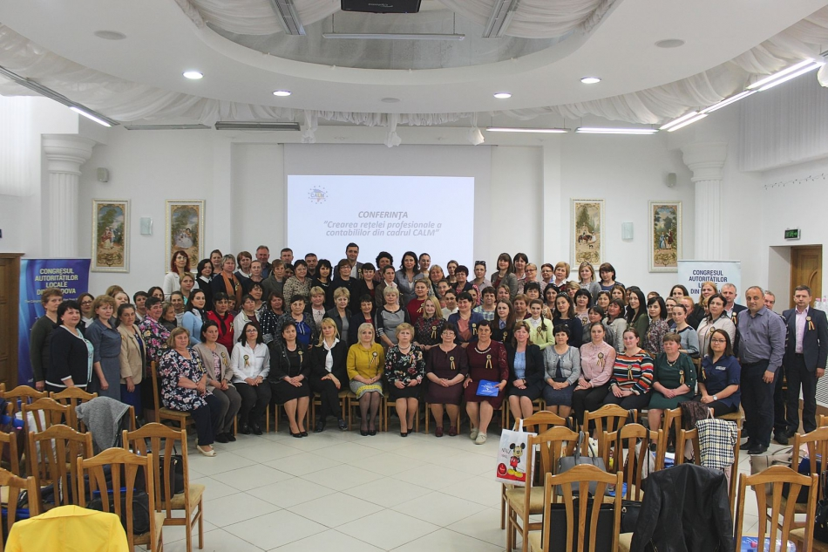
Contabili care activează în administrația publică locală s-au întrunit vineri, 17 mai, la Chișinău, pentru a participa la crearea Rețelei Profesionale a Contabililor din cadrul Congresului Autorităților Locale din Moldova (CALM). Rețeaua Contabililor are drept scop identificarea soluțiilor la problemele cu care se confruntă membrii săi; promovarea bunei guvernări, eficienței administrative și calității serviciilor publice în cadrul APL; recunoașterea rolului și importanței membrilor săi, dezvoltarea și consolidarea statutului și capacităților profesionale ale membrilor săi; apărarea și promovarea drepturilor și intereselor contabililor. Un alt obiectiv al Rețelei Contabililor este de a crea oportunități de relaționare, de a face schimb de opinii și experiență între membrii săi.
În cadrul evenimentului a fost prezentat și aprobat regulamentul, planul de acțiuni pentru anii 2018-2020 și au fost alese organele de conducere. În calitate de președinte al Rețelei Contabililor a fost aleasă Veronica Herța, lector universitar, doctorand, fost șef al Direcției Finanțe la Primăria municipiului Chișinău. Vicepreședinți au fost aleși Angela Larschi, contabil șef la primăria Larga, Briceni; Tudor Belibou, contabil șef la primăria Răspopeni, Șoldănești; Raisa Stăvilă, contabil șef la primăria Capaclia, Cantemir și Olesea Bărăgan, contabil la primăria municipiului Cahul.
Tatiana Badan, președintele CALM a fost de părere că de activitatea acestor specialiști depinde tot ce înseamnă finanțe locale, procesul bugetar, venituri, chiar și unele aspecte de ordin economic. „Știm foarte bine că APL duc lipsă, în mod special, de economiști, de juriști și aceste funcții adesea sunt exercitate de către contabili. Oferim această platformă contabililor din administrația publică locală și vom întreprinde acțiuni concrete, sistematice, în ceea ce privește schimbarea cadrului legal, a politicilor din domeniul APL. Este nevoie de a avea această legătură cu ministerul Finanțelor, prin intermediul Rețelei Contabililor, ca să putem găsi soluții.”
Prezentă la eveniment, Svetlana Plăcintă, reprezentanta ministerului Finanțelor a menționat că susține inițiativa CALM, aceasta fiind una binevenită și necesară, în condițiile când este în derulare procesul de reformare a contabilității.
Viorel Furdui, directorul executiv al CALM a explicat faptul că după crearea Rețelei Secretarilor, CALM oferă și contabililor din APL posibilitatea de a relaționa, de a-și apăra și promova interesele, de a avea posibilitatea ca vocea lor să fie auzită la nivel național. „Ne dorim ca prin intermediul Rețelei să păstrăm această categorie de specialiști din APL, deoarece știm că se confruntă cu mari probleme de motivare. De asemenea, ne dorim să contribuim la venirea în APL și a altor specialiști, fiindcă fără personal calificat, comunitățile locale nu vor putea să fie dezvoltate.”
Elena Hreașca, primarul satului Năvârneț, Fălești s-a arătat convinsă de faptul că în cadrul acestei Rețele contabilii vor avea parte de o asistență profesională.
Crearea unei astfel de rețele de profesioniști în sectorul local a fost salutată și de către Diana Grosu Axenti, reprezentanta Centrului Tehnologii Informaționale în Finanțe deoarece, potrivit funcționarei, prin intermediul acestei comunități profesionale poți împărtăși din experiența, bunele practici și cerințele care sunt în domeniul finanțelor publice.
După procedura de vot, Veronica Herța, aleasă în funcția de președinte al Rețelei Contabililor din cadrul CALM le-a mulțumit tuturor pentru încrederea acordată și a menționat că Rețeaua va avea rezultate doar muncind în echipă. „Ne dorim ca această Rețea a contabililor să fie o platformă de comunicare între specialiștii din domeniu. Sper ca APL și APC să privească în aceeași direcție, fiindcă scopul final al fiecărei entități este să creeze condiții mai bune de trai pentru cetățeni, astfel încât lumea să nu mai plece din țară, dar să se întoarcă acasă.”
Tudor Belibou, contabil șef la primăria Răspopeni, Șoldănești, ales în calitate de vicepreședinte al Rețelei a afirmat că sistemul bugetar a fost schimbat în întregime. „Am fost nevoiți să învățăm și să activăm în același timp. Volumul de lucru adăugător ar trebui remunerat, ceea ce la noi nu se întâmplă, așa cum prevede Codul Muncii. Astăzi se formează o Rețea a tuturor contabililor, ceea ce înseamnă că noi vom fi mulți și vom fi auziți.”
Serviciul de Comunicare al CALM

PREȘEDINTELE CONGRESULUI AUTORITĂȚILOR LOCALE ȘI REGIONALE AL CONSILIULUI EUROPEI ANDERS KNAPE: „ROLUL AUTORITĂȚILOR LOCALE ȘI REGIONALE ESTE CRUCIAL ÎN PROCESUL DE RECONSTRUIRE A DEMOCRAȚIEI EUROPENE”
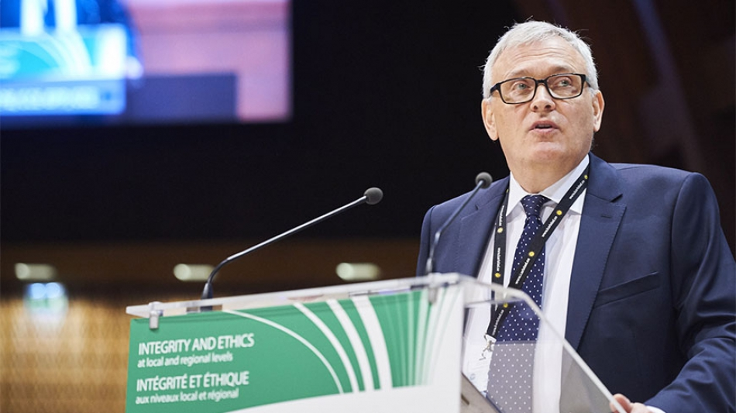
Cu ocazia celebrării a 70 de ani de la înființarea Consiliului Europei, președintele Congresului Autorităților Locale și Regionale al Consiliului Europei Anders Knape a făcut o radiografie a sistemului democratic din Europa.
Potrivit oficialului european, în acești 70 de ani, Consiliul Europei a reușit să creeze un sistem democratic bazat pe instituțiile puternice ale guvernării democratice, un mecanism de protecție a drepturilor omului și un spațiu comun al statului de drept. Anders Knape este de părere că astăzi, acest model este în pericol de a se destrăma. „Protecția pe care o oferă cetățenilor europeni este provocată de schimbări profunde care afectează, în măsură diferită, toate națiunile. Observăm deteriorarea securității democratice, întrucât valorile și standardele comune sunt contestate în mai multe state membre, iar statul de drept este considerat un obstacol în calea acțiunii.
Deoarece, conform Eurobarometrului din noiembrie 2018 al Uniunii Europene, mai mult de 6 din 10 cetățeni ai UE nu au încredere în guvern sau parlament și 8 din 10 exprimă neîncredere în partidele politice, președintele CALRCE consideră că restabilirea legăturii dintre cetățeni și autorități necesită un dialog onest cu oamenii, un dialog între stat și comunități, iar acest rol revine autorităților locale.
„Primarii și consilierii au rămas în fruntea principalelor evenimente din viața comunității, prima linie de răspuns la preocupările cetățenilor. Același Eurobarometru din 2018 a plasat nivelul de încredere în autoritățile locale la 50%, mult peste nivelul de încredere în guvernele și parlamentele naționale. Primarii și consilierii, în calitate de aleși locali, sunt reprezentanții autorităților publice care se află cel mai aproape de cetățeni. Guvernele centrale pot și trebuie să folosească această apropiere, încrederea în autoritățile locale și în rețeaua lor pentru a readuce democrația. Rolul autorităților locale și regionale este într-adevăr crucial pentru menținerea unei structuri sociale puternice și este necesar să se reevalueze rolul acestora în construirea unei democrații europene și impactul acestora asupra participării cetățenilor în cadrul instituțiilor publice”, afirmă Anders Knape.
Serviciul de Comunicare al CALM

FILIALELE CALM ȘI ACOR COOPEREAZĂ ÎN VEDEREA ACCESĂRII PROIECTELOR TRANSFRONTALIERE!
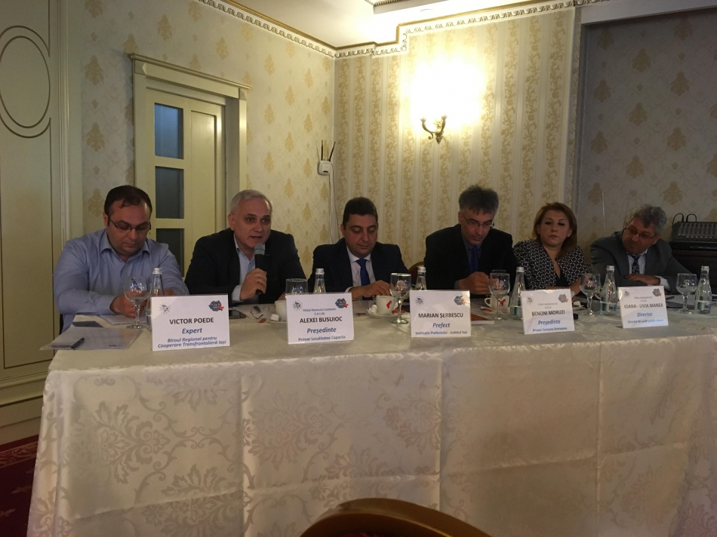
Primari și funcționari ai Filialei raionului Cantemir a Congresului Autorităților Locale din Moldova (CALM) și reprezentanți ai Filialei județene Iași a Asociației Comunelor din România (ACoR) s-au întrunit în perioada 6-7 mai, la Iași, în cadrul Forumului de Cooperare Transfrontalieră Republica Moldova – România.
Evenimentul a avut loc la inițiativa primarului de Capaclia, Cantemir Alexei Busuioc, președintele Filialei Cantemir a Congresului Autorităților Locale din Moldova (CALM) și a primarului comunei Aroneanu, Iași Benoni Moruzi, președinte al Filialei Județene Iași a Asociației Comunelor din România (ACoR). Alături de aleșii locali din cele două state au fost Prefectul Județului Iași Marian Șerbescu, dar și expertul în cadrul Biroului Regional de Cooperare Transfrontalieră Iași Victor Poede.
În cadrul ședințelor comune au fost abordate mai multe subiecte, printre acestea fiind organizarea de tabere școlare comune sau diverse programe artistice la care vor lua parte elevii cu rezultate școlare deosebite atât din România, cât și din Republica Moldova; finanțarea de către UAT-urile din România a unor proiecte de investiții ale UAT-urilor din Republica Moldova, în valoare de până la 5000 euro, prin intermediul acordurilor de înfrățire existente la nivelul UAT-urilor; organizarea de sesiuni ce vor avea ca temă prezentarea unor proiecte de cooperare transfrontalieră finalizate sau în curs de implementare, în urma cărora vor fi elaborate o serie de propuneri pentru viitoarele apeluri de proiecte, urmând a fi transmise către Biroul Regional de Cooperare Transfrontalieră din Iași; dezvoltarea de incubatoare de afaceri mixte, pentru antreprenori din România și Republica Moldova prin intermediul Programelor de Cooperare Transfrontalieră etc.
Primarului comunei Aroneanu, Iași Benoni Moruzi a declarat că colegi din România, care sunt la etapa de implementare a unor proiecte transfrontaliere au povestit din experiența proprie colegilor din Republica Moldova, în vederea unor viitoare colaborări. „Proiectele transfrontaliere sunt greu de accesat, numărul acestora este limitat, deoarece nevoi sunt mai multe decât bani, dar asta nu înseamnă că trebuie să renunțăm la idee”, a menționat președintele Filialei Județene Iași a Asociației Comunelor din România.
Aexei Busuioc a afirmat că în urma înțelegerilor bilaterale, cele 8 primării din raionul Cantemir, Republica Moldova (Capaclia, Cociulia, Vișniovca, Tartaul, Lingura, Câșla, Enichioi și Coștangalia), prezente la Forum, vor putea depune mici proiecte, în valoare de până la 5 mii de euro, care vor fi finanțate de către Consiliile Locale din primăriile județului Iași! "De asemenea, Prefectul de Iași va analiza propunerea noastră ca elevii din Cantemir cu cele mai bune rezultate la studii să poată să-și petreacă vacanța de vară în județul Iași".
Tudor Hantea, primarul de Coștangalia, Cantemir a afirmat că pentru satele noastre suma de 5 mii de euro este una destul de importantă. „Deja am făcut unele devize de cheltuieli privind extinderea iluminatului stradal, am construit un parc de agrement pentru copii și avem nevoie de circa 300 metri pătrați de pavaj, vom trimite proiectele și le mulțumim colegilor din România pentru tot sprijinul.”
Filiala Cantemir a CALM are stabilite relații de cooperare și cu filiala ACoR din Alba, președinte Gheorghe Dămian, dar și cu filiala ACoR din Vaslui, a cărei președinte este Nicolae Moraru.
Serviciul de Comunicare al CALM

CALM A PARTICIPAT LA ATELIERUL DE LUCRU PRIVIND NECESITATEA CREĂRII UNEI PLATFORME DE COORDONARE A APL ȘI DESCENTRALIZĂRII!
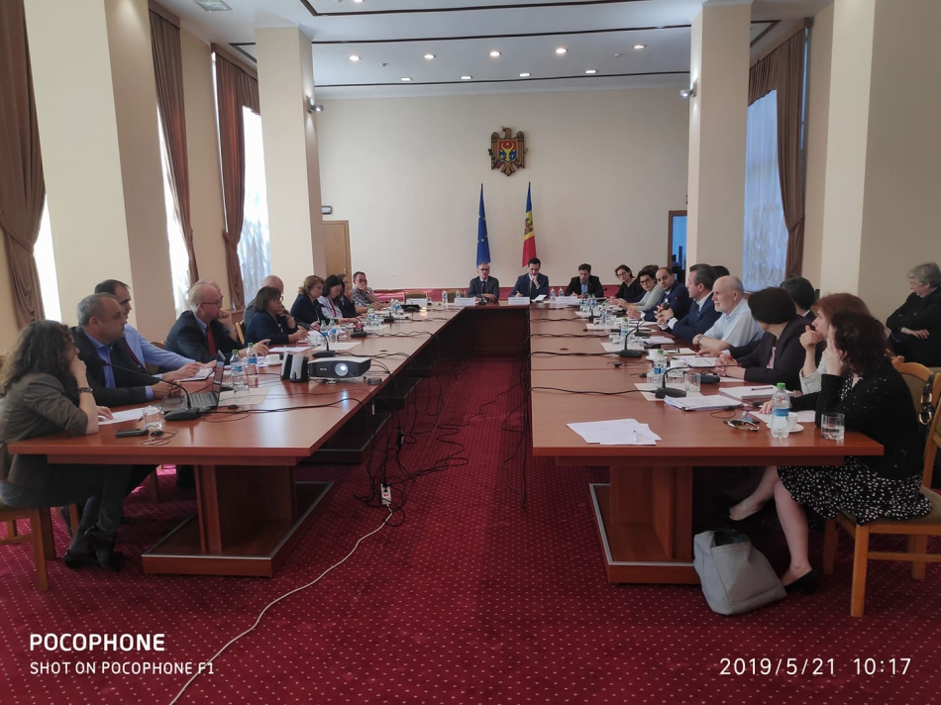
La 21 mai a avut loc un atelier de lucru ce are drept scop crearea unei platforme naționale de coordonare a administrației publice locale și a descentralizării. Evenimentul a fost organizat de către Cancelaria de Stat, cu susținerea proiectului „Engaged People – Strog Municipalities", finanțat de Agenția Elvețiană pentru Dezvoltare și Cooperare. La eveniment au participat reprezentanți ai USAID, ai Agenției Elvețiene pentru Dezvoltare și Cooperare, ai Cancelariei de Stat, ai ministerului Finanțelor, ai Institutul pentru Reforme, ai Congresului Autorităților Locale din Moldova (CALM), ai Fondului Solidaritate din Polonia, ai PNUD și Comunitatea Mea, dar și ai Delegației Uniunii Europene.
În cadrul atelierului de lucru au fost prezentate unele modele de coordonare implementate în Ucraina și în Armenia, discutându-se despre cât de aplicabile ar fi acestea în condițiile Republicii Moldova. Potrivit directorului executiv al CALM Viorel Furdui, în Republica Moldova avem o experiență destul de bună privind coordonarea asistenței tehnice, la nivel central, dar și la nivel local.
Mai mulți participanți la eveniment au fost de părere că este necesar de revăzut cadrul legal existent în Republica Moldova, fiind inutilă crearea unor noi grupuri sau structuri de coordonare, deoarece avem mai multe asemenea entități și multe dintre ele nu sunt lucrative, obiectivul fiind revigorarea acestora. Cei prezenți la atelierul de lucru au confirmat necesitatea participării autorităților locale și CALM în cadrul acestor grupuri de lucru, deoarece este vorba despre reforma administrației publice locale și cea privind descentralizarea, obiective ce vizează în mod direct autoritățile publice locale.
Coordonatorul de programe în cadrul CALM Alexandru Osadci a reamintit faptul că în domeniul guvernării și democrației locale sunt mai multe proiecte de asistență. „Doar anul trecut au fost lansate două proiecte mari de către Agenția Elvețiană și Comunitatea Mea. Mai sunt și alte proiecte și apare o necesitate firească ca acestea să fie coordonate, pentru a evita suprapunerea, pentru a formula mai bine obiectivele acestora, pentru a monitoriza rezultatele, inclusiv pentru a încadra aceste activități în prioritățile naționale ale statului."
Secretarul general adjunct al Guvernului Adrian Ermurachi a afirmat că este necesar de revizuit toate structurile existente, iar mecanismul ce urmează a fi creat trebuie să aibă la bază experiența acumulată în Republica Moldova.
Cei mai mulți participanți au fost de părere că mai importante decât structurile de coordonare a asistenței tehnice sunt platformele pentru discuții pe domeniul reformelor în administrația publică locală.
Serviciul de Comunicare al CALM

TUDOR HANTEA, PRIMARUL DE COȘTANGALIA, CANTEMIR: „AVEM CE ÎNVĂȚA DE LA COLEGII NOȘTRI DE PESTE PRUT”
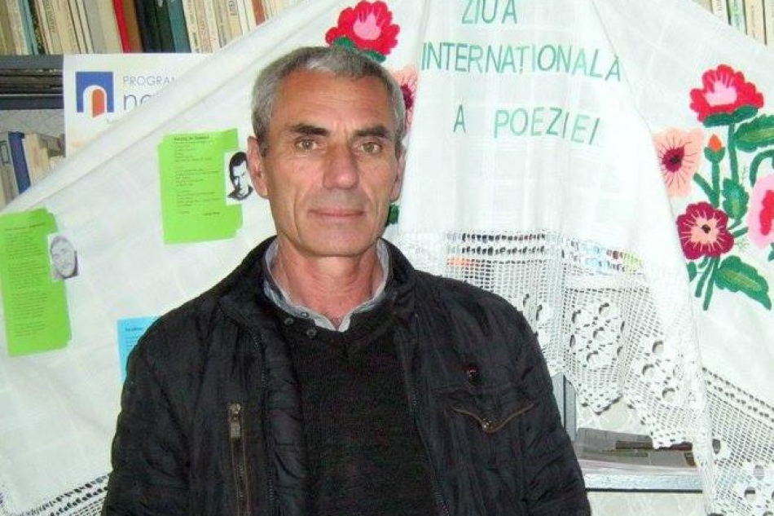
La începutul lunii mai, primari și funcționari ai Filialei raionului Cantemir a Congresului Autorităților Locale din Moldova (CALM) și reprezentanți ai Filialei județene Iași a Asociației Comunelor din România (ACoR) s-au întrunit la Iași, în cadrul Forumului de Cooperare Transfrontalieră Republica Moldova – România. Despre impresiile și rezultatele generate de acest eveniment ne-a povestit Tudor Hantea, primarul de Coștangalia, Cantemir.
Cum a fost la Iași?
Tudor Hantea: La Iași am avut o întrevedere foarte eficientă, ne-a invitat Benoni Moruzi, președintele Asociației Comunelor din România, filiala Iași. Ne-am bucurat de o primire călduroasă, am discutat diverse teme, chiar și în particular, cu mai mulți primari. Am abordat problemele cu care ne confruntăm noi, dar am vorbit și despre realizările lor. Avem ce învăța de la colegii noștri de peste Prut și ne bucurăm că ei sunt dispuși să ne ajute. Eram în drum spre casă atunci când ne-au telefonat și ne-au solicitat să le transmitem prin email niște idei de proiecte locale, unde să redăm necesitățile cele mai stringente care există în satele noastre. La Iași s-a convenit că valoarea acestor proiecte trebuie să fie până la cinci mii de lei.
Care ar fi problema din localitatea DVS pe care ați soluționa-o având acești cinci mii de euro?
Tudor Hantea: Am făcut trei devize de cheltuieli privind necesitatea extinderii iluminatului stradal, am construit un parc de agrement pentru copii și avem nevoie de vreo 300 de metri pătrați de pavaj. Cinci mii de euro sunt de mare ajutor pentru o primărie mică. Vom fi încântați să reușim realizarea unui proiect cu ajutorul fraților noștri.
Ați fost la Iași împreună cu mai mulți colegi de-ai DVS din Cantemir...
Tudor Hantea: Am fost opt primari, ne-au însoțit și contabilii. Am vrut să vadă și acești angajați că colegii noștri din România sunt deschiși să ne ajute. Au venit și colegii noștri din județul Iași. Dacă am avea și noi finanțe ne-am dezvolta și noi mult mai ușor, dar în condițiile care sunt este destul de complicat.
Ați spus că primarii din România au rezultate. Ce anume v-a impresionat?
Tudor Hantea: Primarul din Bălțați, Iași, pe care l-am vizitat și cu altă ocazie, a început acum un proiect ce presupune asfaltarea a 6 km de drum. Noi ne-am dori măcar un km să reușim să reparăm așa cum se cuvine. Știți că la sate e o problemă privind asfaltarea drumurilor. Cel mai des le facem în variantă albă, nu se ajunge la asfaltare pentru că nu avem canalizare și apă. Punem pietriș ca să putem circula.
De ce anume primarii din Cantemir au mers la acest Forum?
Tudor Hantea: Filiala CALM de la Cantemir are un acord de cooperare cu filiala ACoR din Iași. Este a treia vizită a noastră în județul Iași. Am fost iarna într-o vizită la primăria comunei Oțeleni. Acest lucru a devenit posibil datorită dlui Alexei Busuioc, președintele filialei CALM din Cantemir, pentru că a reușit să stabilească bune relații de cooperare cu Benoni Moruzi, președintele Asociației Comunelor din România, filiala Iași.
Primarii din Iași au reușit să ajungă la Cantemir?
Tudor Hantea: Încă nu, dar au fost primarii din Alba Iulia. De asemenea, la solicitarea CALM-ului, după reuniunea primarilor din România și Republica Moldova la Chișinău, au fost organizate mai multe vizite ale primarilor români în raioanele noastre.
Despre CALM ce ne puteți spune?
Tudor Hantea: Este o organizație foarte binevenită, ne ajută foarte mult, suntem bucuroși că există și sperăm să colaborăm și în continuare. Știți că primarii nu cunosc chiar totul și ne bucurăm că este CALM-ul, deoarece atunci când apare o problemă o soluționăm cu suportul acestei instituții. Ne dau idei foarte bune și suntem mulțumiți.
Sunteți la primul mandat...
Tudor Hantea: Da, ne pregătim pentru al doilea mandat. Avem relații destul de bune cu cetățenii. Avem realizări, poate au fost și unele eșecuri, dar mergem înainte, pentru că trebuie cineva să facă lucruri bune și frumoase pentru oamenii noștri.
În al doilea mandat ce v-ați reuși să realizați?
Tudor Hantea: Visez ca toate drumurile să fie asfaltate, să fie accesibile iarna și vara, atunci când plouă. Îmi doresc și canalizare în sat, dar e un proiect foarte costisitor, este nevoie de milioane de lei.
Oamenii din Coștangalia pleacă sau încearcă să se descurce acasă?
Tudor Hantea: Puțini oameni pleacă de la noi. Avem lideri cu livezi și vii și consătenii sunt încadrați în câmpul muncii.
Vă mulțumim!

IMPEDIMENTELE BIROCRATICE ÎN PROCESUL DE DELIMITARE A PROPRIETĂȚII PUBLICE PUN ÎN PERICOL IMPLEMENTAREA PROIECTULUI FINANȚAT DE BANCA MONDIALĂ!
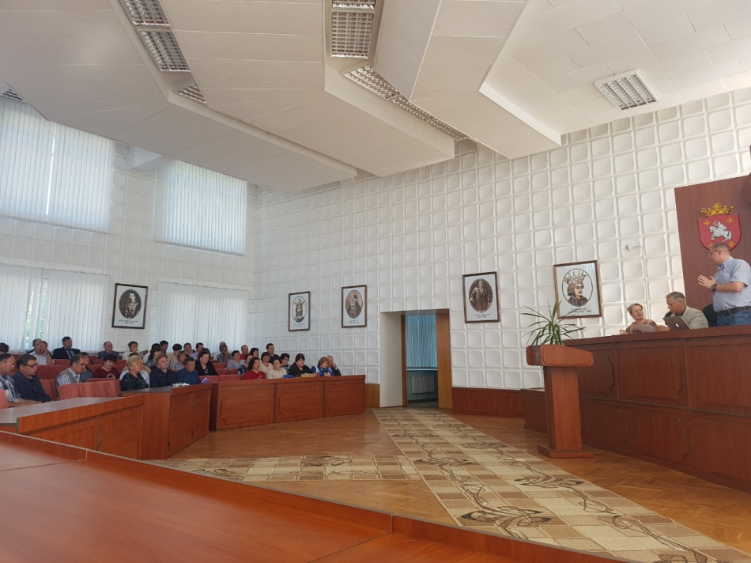
La invitația Oficiului Teritorial Ungheni a Cancelariei de Stat, experții CALM Alexandru Morcov și Ludmila Malai au participat în cadrul ședinței privind instruirea reprezentanților autorităților administrației publice locale de ambele niveluri din raionul Călărași. Evenimentul a avut loc la 23 mai și a întrunit primari, secretari ai Consiliilor locale, specialiști pentru reglementarea regimului funciar, dar și reprezentanți ai Cancelariei de Stat. Subiectul principal a fost delimitarea proprietății publice, ca urmare a aprobării Legii 29 și aprobării, prin hotărârea de Guvern nr 63, a regulamentului de delimitare a bunurilor imobile proprietate publică.
Experții CALM au prezentat cele mai importante aspecte privind delimitarea proprietății publice, cât și unele neconcordanțe, probleme și obstacole birocratice în procesul de delimitare a proprietății publice, a bunurilor imobile proprietate publică.
Potrivit lui Alexandru Morcov, CALM a venit cu un demers către Agenția Relații Funciare și Cadastru și alte autorități publice centrale responsabile de acest domeniu, în care a prezentat multitudinea de probleme ce au apărut în procesul de delimitare a proprietății publice și blochează acest proces. „Nu este clar din ce motive unele instituții au instituit chiar și unele taxe pentru participarea reprezentanților săi în comisia de delimitare, ceea ce constituie o acțiune abuzivă și ilegală. Astfel se pune presiune pe bugetele autorităților locale, se blochează procesul de delimitare a proprietății publice și se creează noi obstacole pentru dezvoltarea economică la nivel rural și atragerea investițiilor, înrăutățește climatul economic și investițional pe teritoriul unităților administrativ-teritoriale”, a afirmat expertul CALM. „Considerăm acesta un abuz, mai ales că potrivit normativelor existente, dar și în hotărârile de Guvern este scris expres că livrarea materialelor și participarea reprezentanților APL și APC trebuie să fie gratis. Și executanții lucrărilor din acest domeniu se confruntă cu o situație neplăcută, deoarece unele costuri sunt puse pe seama lor, aceasta fiind o voalare a presiunii financiare puse pe bugetele autorităților locale, motivându-se prin lipsa resurselor financiare alocate din bugetul de stat pentru aceste acțiuni. Nici în bugetele autorităților publice locale, aprobate deja pentru anul 2019, nu se regăsesc asemenea cheltuieli”, a specificat Alexandru Morcov.
Ludmila Malai a fost de părere că în acest caz ar trebui să existe o implicare largă pentru a fi excluse asemenea impedimente. „Majoritatea autorităților publice centrale, în special Consiliul Economic de pe lângă prim-ministru au depus eforturi enorme pentru ca Republica Moldova să obțină în clasamentul Doing Business un loc mai avantajos, în încercarea de a elimina din impedimentele cu care se confruntă mediul de afaceri. Putem constata că în 2018, Republica Moldova a trenat în acest clasament. Conform unui raport al Băncii Mondiale, în anul 2019 Republica Moldova a coborât trei poziții în acest clasament și ocupă locul 47 din 190 de țări. Suntem ferm convinși că în urma ultimilor acțiuni ale autorităților în domeniul delimitării proprietății publice, Republica Moldova riscă să mai piardă punctaj în acest clasament al Băncii Mondiale”, a afirmat Ludmila Malai.
CALM a solicitat într-un demers instituirea unei comisii pentru a identifica lacunele legislative și eliminarea impedimentelor create, administrarea patrimoniului public fiind unul dintre elementele de bază ale dezvoltării durabile a teritoriilor unităților administrativ-teritoriale și a statului Republica Moldova.
Alexandru Morcov a amintit și despre faptul că RM este în proces de implementare a unui proiect de delimitare a fondului funciar, ca urmare a creditului acordat de Banca Mondială, ceea ce presupune înregistrarea primară a bunurilor imobile proprietate privată pe unitățile administrativ-teritoriale în care acest exercițiu încă nu a fost efectuat. „De asemenea, trebuie să fim foarte atenți, astfel încât după eliminarea erorilor să nu fie nevoie de alte corectări. Un alt element important este evaluarea bunurilor imobile în scopul impozitării. Nu vorbim despre majorarea impozitului pentru bunurile imobile, dar de ajustarea lui la realitățile anului 2019, ceea ce ar aduce venituri în bugetele autorităților locale, venituri ce ar putea fi redirecționate către îmbunătățirea serviciilor calității serviciilor publice locale.”
Expertul CALM a specificat faptul că în cazul în care aceste impedimentele nu vor fi eliminate din procesul de delimitare a proprietății publice, va exista riscul de neimplementare a proiectului finanțat de Banca Mondială.
CALM a fost solicitat să participe ședințe similare de instruire ce vor fi organizate și în alte raioane.
Serviciul de Comunicare al CALM

CREDITE PENTRU CONSERVAREA ENERGIEI SUNT OFERITE APL ÎN CONDIȚII AVANTAJOASE!
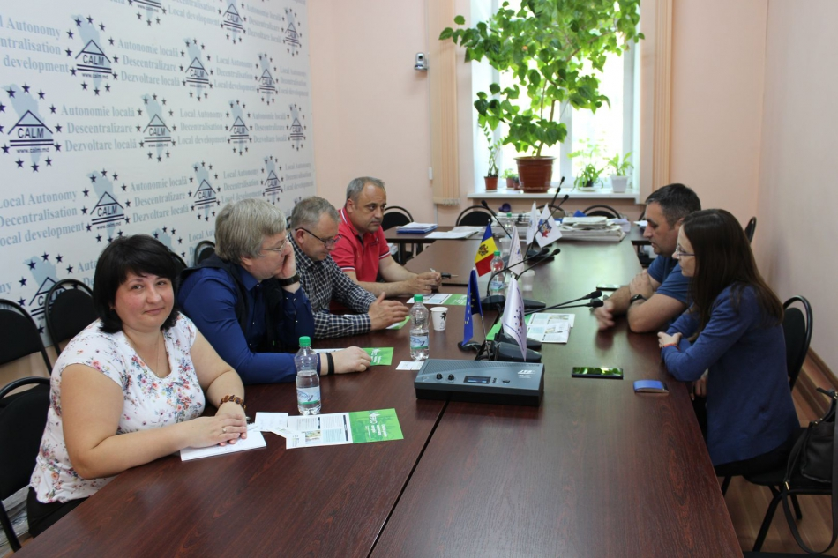
Directorul executiv al Congresului Autorităților Locale din Moldova (CALM) Viorel Furdui, coordonatorul de programe în cadrul CALM Alexandru Osadci, experții CALM Irina Luncașu și Octavii Ivanov au avut o întrevedere cu Nicolae Zaharia, administratorul companiei „Sisteme inteligente în energetică", consultant angajat de NEFCO pentru a acorda suport în implementarea proiectelor finanțate de această organizație.
În cadrul întrunirii au fost discutate modalitățile de creditare de către NEFCO a eficientizării energetice a clădirilor publice cu menire socială, dar și de iluminare stradală etc.
Nicolae Zaharia a explicat că programul de finanțare a proiectelor de eficiență energetică presupune un împrumut acordat pe o perioadă de cinci ani, cu o dobândă de 3%, creditele fiind oferite în lei, fără a depinde de cursul valutar. „Rata de finanțare oferită de NEFCO este de 90%, ceea ce presupune o cofinanțare de 10% din partea administrațiilor publice de nivelul I și II. Plafonul de finanțare este echivalentul în lei a 500 mii de euro", a menționat consultantul.
Potrivit directorului executiv al CALM Viorel Furdui, este cunoscut faptul că bugetele APL sunt austere, iar aceste tipuri de finanțări ar fi o posibilitate de a soluționa unele probleme de la nivel local, fără a apela la surse capitale care nu se regăsesc în bugetele locale."
Nicolae Zaharia a afirmat faptul că condițiile de finanțare a proiectelor de eficiență energetică sunt concesionale. „Dacă vom analiza ratele dobânzilor aplicate pe piața locală, acestea nicidecum nu coboară la nivelul oferit de NEFCO, iar aceste 3% ce urmează a fi plătite nu acoperă nici rata de inflație, sau devierile de curs valutar care pot avea loc în acești cinci ani."
Și coordonatorul de programe în cadrul CALM Alexandru Osadci a fost de părere că prin participarea în acest program APL nu își asumă niște obligații financiare foarte mari, fiind vorba de credite ieftine.
„Potrivit unor studii, APL din țările UE apelează foarte frecvent la asemenea credite și dezvoltă comunitățile pe baza acestora, pe când la noi această modalitate nu este atât de răspândită", a declarat Alexandru Osadci..
Nicolae Zaharia și-a exprimat speranța ca APL vor gândi la fel ca și investitorii și vor dori ca prin intermediul împrumuturilor concesionale să soluționeze problemele majore pe care le au în localitate. „Concomitent cu acordarea de finanțare va exista și un suport continuu din partea companiei pe care o reprezint, care a fost contractată de NEFCO în implementarea proiectului, de la etapa de identificare a acestuia, până la etapa de dare în exploatare. Vom ajuta localitatea nu doar să implementeze proiectul care va fi aprobat, ci și să-și crească capacitățile de a aplica deja de sine stătător la finanțările ulterioare. Prin asistența pe care dorim să o oferim ne dorim ca autoritățile publice locale să-și îmbunătățească abilitățile de pregătire a dosarelor de finanțare, de a identifica necesitățile de investire, de a efectua achiziții conform regulilor internaționale, de a monitoriza implementarea proiectelor. Este un lucru de perspectivă asupra căruia trebuie să lucrăm și am vrea foarte mult ca cei mai curajoși, care vor fi primii, să devină exemple de urmat pentru toți ceilalți care poate încă mai ezită să apeleze la finanțare prin creditare", a menționat expertul.
NEFCO este o instituție financiară internațională (IFI) înființată în 1990 de cinci țări nordice: Danemarca; Finlanda, Islanda, Norvegia și Suedia. Scopul NEFCO este de a promova creșterea economică și acțiunile climatice, care ajută guvernele și ceilalți cofinanțatori să își atingă obiectivele de mediu și dezvoltare durabilă. De-a lungul anilor, NEFCO a implementat mai mult de 900 de proiecte publice și private din diferite sectoare în 51 de țări.
Reprezentanții APL interesați de acest tip de creditare pot lua legătura cu echipa NEFCO la numărul de telefon 076764543 sau prin email nicolae.zaharia@sinergetika.co
Serviciul de Comunicare al CALM

CALM CONSIDERĂ NECESARĂ COMPENSAREA INTEGRALĂ A CHELTUIELILOR BUGETELOR LOCALE, ÎN LEGĂTURĂ CU CREȘTEREA UNILATERALĂ A SALARIILOR DIN SECTORUL PUBLIC!
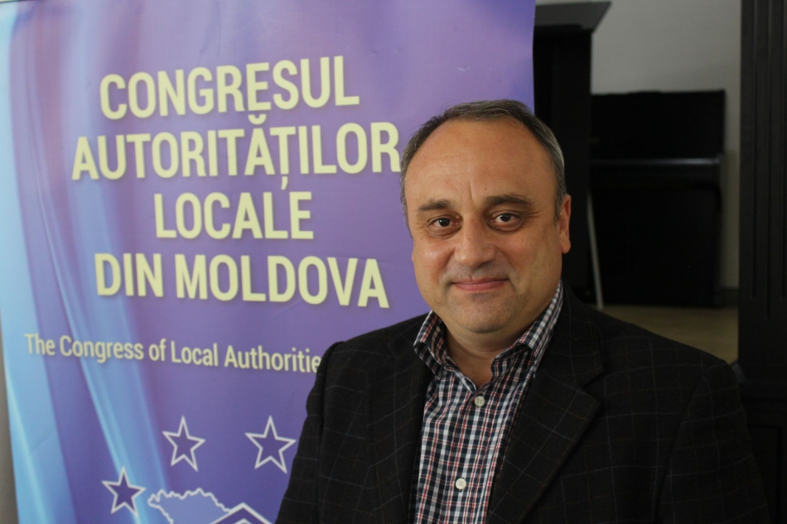
Guvernul a aprobat o redistribuire de la bugetul de stat de 350 milioane lei pentru acoperirea parțială a costurilor implementării prevederilor noii Legi privind un sistem unificat de remunerare în sectorul public. Acestea vor fi trimise sub formă de transferuri cu destinație specială către bugetele autorităților locale.
Transferul se va face din creditele aprobate anterior în bugetul de stat pentru anul 2019.
Reamintim că noua lege a intrat în vigoare la 1 decembrie 2018 și a înlocuit vechiul sistem de salarizare. Dezvoltarea și promovarea proiectului de lege au fost realizate de Ministerul Finanțelor în paralel cu pregătirea proiectului de buget de stat pentru anul 2019. Deoarece la acel moment era încă imposibil să se prevadă cu exactitate și să fie determinate cheltuielile autorităților locale pentru a pune în aplicare noile prevederi ale legii, aceste fonduri nu au fost prevăzute în buget. Costurile de personal pentru 2019 au fost evaluate și aprobate în bugetele locale având la bază aceleași condiții salariale.
Creșterea salariilor ca urmare a aplicării legii în grade diferite, în funcție de numărul și categoriile de personal angajat, a afectat unitățile bugetare, deci a fost necesar să se evalueze impactul creșterilor salariale și necesitatea unor cheltuieli suplimentare pentru fiecare instituție separat. În plus, Legea privind sistemul unitar de remunerare a muncii în sfera publică a asigurat o creștere semnificativă a salariilor în instituțiile sociale (educație, cultură, asistență socială).
Instituțiile culturale sunt finanțate din bugetele locale, iar procentul creșterilor salariale în acest domeniu a fost deosebit de ridicat, ceea ce a determinat o presiune suplimentară asupra bugetelor locale. Ministerul a apelat din ce în ce mai mult la autoritățile administrației publice locale, acolo unde se concentrează instituțiile statului, solicitând alocarea de fonduri suplimentare pentru plata salariilor crescute. La începutul acestui an, Ministerul Finanțelor a solicitat informații relevante privind salariile de la primării pentru a analiza și a corecta situația creată.
Deoarece, în ​​prezent, nu este posibilă inițierea unei ajustări bugetare, potrivit prevederilor Legii bugetului de stat, Ministerul Finanțelor explică faptul că s-a propus redistribuirea alocațiilor prevăzute în bugetul de stat pentru a acoperi o parte din cheltuielile necesare. Ministerul intenționează să analizeze impactul Legii privind sistemul unificat de remunerare a muncii în sectorul public la nivelul fiecărei unități bugetare finanțate din bugetele de stat și locale și să vină cu o eventuală ajustare a legii cu privire la bugetul de stat pentru anul 2019, dar și cu propuneri de majorare a bugetelor locale.
Începutul acestui an nu a fost ușor pentru autoritățile locale.
Pe de o parte, reforma fiscală realizată anul trecut a redus veniturile bugetelor locale, deoarece a fost introdus impozitul unic pentru persoanele fizice, și anume acesta, împreună cu impozitul pe bunuri imobiliare servesc drept bază fiscală a bugetelor locale. Pe de altă parte, reforma remunerării forței de muncă în sectorul public a sporit cheltuielile care nu au fost prevăzute în avans. Prin urmare, autoritățile locale s-au aflat în cea mai dificilă poziție, ca rezultat al acestor inovații fundamentale. Salariile primarilor au crescut fie în detrimentul fondurilor din transferuri destinate altor nevoi, fie din soldurile de numerar de anul trecut privind conturile și economiile rezervate pentru dezvoltare.
La începutul anului, Congresul Autorităților Locale din Moldova (CALM) a pregătit o analiză a impactului negativ al schimbărilor asupra bugetelor locale și un pachet de propuneri specifice pentru a o depăși. „Am solicitat, în primul rând, compensarea pierderilor veniturilor din primării, în legătură cu creșterea salariilor din sectorul public, deoarece această decizie a fost luată în mod unilateral, fără a discuta cu cei care vor pune în aplicare în mod direct noile prevederi ale legii”, - spune directorul executiv al CALM, Viorel Furdui . În al doilea rând, este nevoie de revizuirea sistemului de distribuire a veniturilor fiscale la bugetele de stat și locale. Mai exact, este nevoie de modificarea procentului în favoarea autorităților locale atunci când este distribuit impozitul pe venit pentru persoane fizice, dar e nevoie de a acorda primăriilor și o parte din impozitul pe venit pentru persoanele juridice. În plus, în viitorul apropiat trebuie de reevaluat bunurile imobile care vor oferi noi surse de venit în bugetele locale. "
Congresul Autorităților Locale din Moldova subliniază necesitatea de a discuta aceste probleme în ansamblu, pe măsură ce R. Moldova se îndepărtează din ce în ce mai mult de angajamentele privind descentralizarea financiară, în baza acordului cu UE. Cu referire la executarea bugetului public național, ministerul Finanțelor anunță că în ianuarie-martie 2019, ponderea transferurilor de la bugetul de stat la bugetele locale a fost de 75%. CALM se teme că cele 350 de milioane de lei alocate de la bugetul de stat vor fi distribuite inegal și, prin urmare, nu toate municipalitățile le vor primi, ci doar cele care nu dispun de fonduri pentru a acoperi creșterea salariilor. "Aceasta nu este o abordare sistemică și va acționa împotriva stimulării primăriilor de a-și spori veniturile", consideră Viorel Furdui. Se pare că acei primari care au lucrat la dezvoltarea satelor și orașelor, au strâns fonduri pentru contribuții, pentru a participa la diverse proiecte vitale pentru ei, vor suferi. Ei vor trebui să plătească aceste fonduri pentru salarii”, a conchis Viorel Furdui.
Articol publicat în Экономическое обозрение, № 16 din 03 mai 2019

FEODOSIA BUNESCU, PRIMAR DE BĂHRINEȘTI, FLOREȘTI: „NE DORIM SĂ LĂSĂM URMAȘILOR NOȘTRI NU DOAR CASE, MAȘINI SAU GARDURI, DAR ȘI O MOȘTENIRE SPIRITUALĂ”
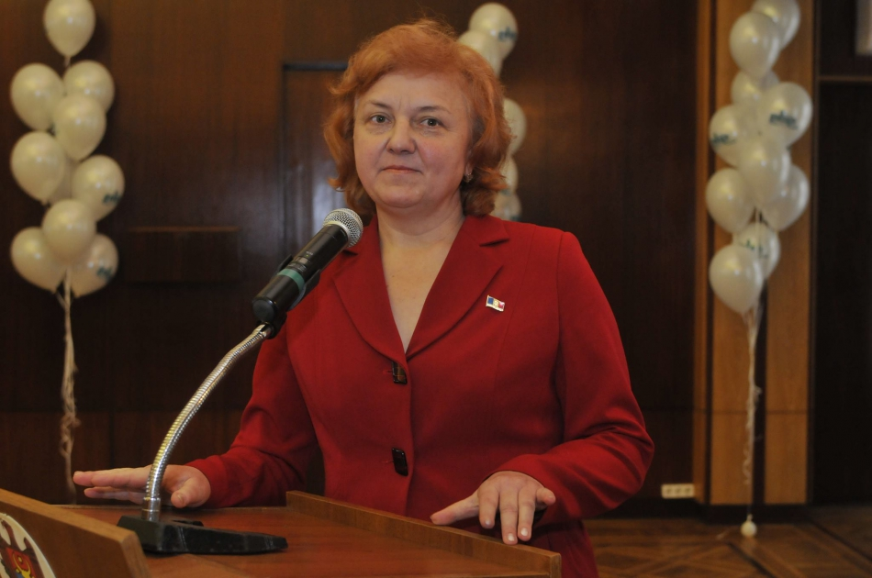
Reprezentanții administrației publice locale din Băhrinești, Florești reușesc să implementeze idei care unesc oamenii din comunitate, iar serviciile devin mai accesibile. Pentru a reduce cozile la Oficiul Poștal din sat, administrația locală a instalat patru computere la primul etaj al primăriei, iar câțiva consultanți, care activează la același etaj al instituției, ajută cetățenii din localitate să achite serviciile prin WebBanking. Totodată, primarul Feodosia Bunescu și-a propus ca toți oamenii din localitate să învețe dansul popular Țărăncuța, uitat în vremurile de grea cumpănă și să se revină la portul popular.
Cum a apărut ideea instalării computerelor în holul primăriei?
Feodosia Bunescu: Obiectivul a fost de a descongestiona munca șefei Oficiului Poștal, care este una singură și prestează multe servicii atunci când populația trebuie să achite facturile, dar și atunci când se primesc salariile, indemnizațiile, pensii de vârstă sau de invaliditate etc. Am analizat această situație și am ajuns la concluzia că putem ușura munca șefei Oficiului Poștal instalând în coridorul de la Primărie patru computere conectate la internet. La acest etaj lucrează și persoanele care pot să consulte cetățenii, până aceștia își vor înregistra cardul în acest program și vor putea să achite de sine stătător. Ne dorim ca la următoare etapă populația să poată achită serviciile la domiciliu, utilizând telefonul mobil.
Altă noutate în localitatea DVS este inițiativa APL de a-i învăța pe toți consătenii dansul strămoșesc...
Feodosia Bunescu: Recent am creat la Casa de Cultură clasa de dans popular, nu este un ansamblu, ci o școală de dans prin care ne propunem să treacă toți locuitorii satului, având scopul de a învăța dansul popular care exista pe timpuri la Băhrinești, dar s-a pierdut în vâltoarea vremurilor roșii. Astfel, primul grup este format din soți și soții, iar în cazul familiilor tinere un alt coreograf se ocupă cu copiii lor. Este o practică preluată din Polonia, ca părinții să se ocupe împreună cu copii pentru a cunoaște specificul acestei activități, dar și greutățile prin care trec cei mici. Noi am format de mai multe ori ansambluri de copii la Casa de Cultură, dar primăvara băieții luau mingea și mergeau la terenul de sport. Am considerat că implicarea mamei, tatălui și copilului va asigura durabilitatea acestei idei. Ne propunem pe parcursul unui an să formăm cinci grupuri de dansatori care vor învăța dansul Țărăncuța, astfel încât oamenii din sat să cunoască același joc strămoșesc și să-l joace la hora satului. De asemenea, Primăria a venit cu propunerea ca fiecare locuitor să-și comande la atelierul de artizanat de la Casa de Cultură ia sau cămașa națională, fiindcă ne dorim să lăsăm urmașilor noștri nu doar case, mașini sau garduri, dar și o moștenire spirituală. Timp de doi ani, femeile șomere din Băhrinești au învățat de la Varvara Buzilă, director la Muzeul Național de Etnografie și Istorie Naturală cum să coase ia tradițională. Aceste ii sunt cusute de mână și posedă din energia femeilor care au însușit această artă, iar prețurile sunt diferite. Acum este elaborat un model care să fie accesibil ca preț pentru toți locuitorii din sat.
Cum reacționează oamenii la toate aceste inițiative?
Feodosia Bunescu: Locuitorii din sat nu zic că nu își vor procura cămașa națională sau ia. Cel mai greu este să convingi un bărbat să danseze un dans popular. Ei spun că ar vrea să facă altceva, să încarce piatră sau să cosească iarba. Cu toate acestea, deja avem primul grup, format din zece familii tinere și copiii lor, iar pe 4 iunie, de la ora 19.00 și până la ora 21.00 va avea loc următoarea lecție de dans și vă invit și pe DVS.
Vă mulțumim!

LA INVITAȚIA PREȘEDINTELUI ASOCIAȚIEI MUNICIPALITĂȚILOR DIN UCRAINA VITALII KLITSCHKO, CALM A ÎNTREPRINS O VIZITĂ DE STUDIU LA KIEV!
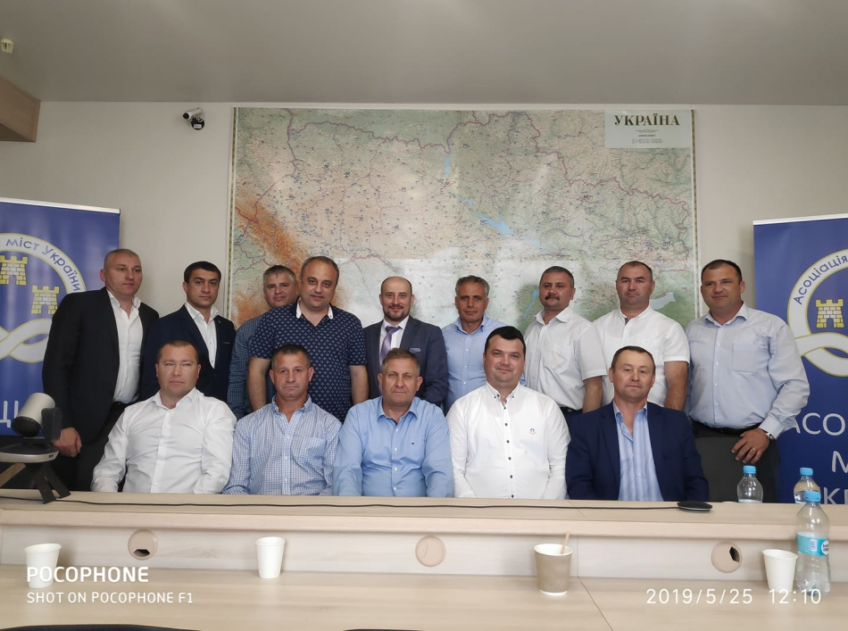
La invitația primarului de Kiev și președintelui Asociației Municipalităților din Ucraina, Vitalii Klitschko, reprezentanți ai CALM au efectuat în perioada 24-26 mai o vizită de studiu în capitala Ucrainei. Programul vizitei a cuprins întrevederea cu Oleksandr Slobozhan, directorul executiv al Asociației Municipalităților din Ucraina și deplasarea la sediul instituției, informarea despre procesul de reformă a APL din Ucraina, dar și vizitarea unor obiective istorice și culturale. Vizita a culminat cu un meci amical între selecționata primarilor din Ucraina și Republica Moldova.
Directorul executiv al CALM Viorel Furdui a afirmat că Asociația Municipalităților din Ucraina (AUC) are circa 200 de angajați care activează atât în sediul central din Kiev, cât și în regiuni. „Oleksandr Slobozhan este membru din oficiu al Guvernului Ucrainei și chiar dacă nu are drept de vot, are posibilitatea de a aborda în cadrul Executivului subiecte de interes pentru autoritățile locale."
Ion Tulbure, primar de Târșiței, Telenești a menționat că cea mai reprezentativă asociație a APL din Ucraina închiriază spațiu de la ministerul Justiției și plătește doar pentru serviciile comunale, încăperile fiind acordate fără plată. „Asociația Municipiilor din Ucraina există datorită cotizațiilor membrilor și refuză să accepte finanțări de la partide, ca să nu depindă de guvernanți și să poată să-și promoveze ideile prin intermediul foștilor primari, actuali reprezentanți ai autorităților centrale."
Potrivit lui Vladimir Cucereavâi, primar de Taraclia, Căușeni, autoritățile locale și cele centrale din Ucraina au o conlucrare bună, cu toate acestea, legislația din Republica Moldova oferă mai multă autonomie locală.
Dumitru Stoica, primar de Țânțăreni, Telenești a fost de părere că orașul Kiev s-a schimbat în bine în ultimii ani. „Ne-am bucurat să revedem capitala Ucrainei, vecinii noștri ne-au primit ca pe niște frați". Dumitru Stoica a afirmat că meciul dintre cele două echipe de primari a întărit relația de prietenie dintre cele două asociații.
Aleșii locali, dar și reprezentanții CALM și AUC au reiterat necesitatea consolidării relațiilor, dar și stabilirea de noi parteneriate între unitățile administrativ-teritoriale din Ucraina și Republica Moldova.
Asociația Municipiilor din Ucraina este cea mai importantă organizație neguvernamentală ce reprezintă interesele guvernării locale din țara vecină.
Serviciul de Comunicare al CALM

ALEXEI ZATIC, PRIMAR DE BRAVICEA, CĂLĂRAȘI: „DIN SATE NU TREBUIE SĂ DISPARĂ ÎNDELETNICIRILE STRĂMOȘEȘTI"
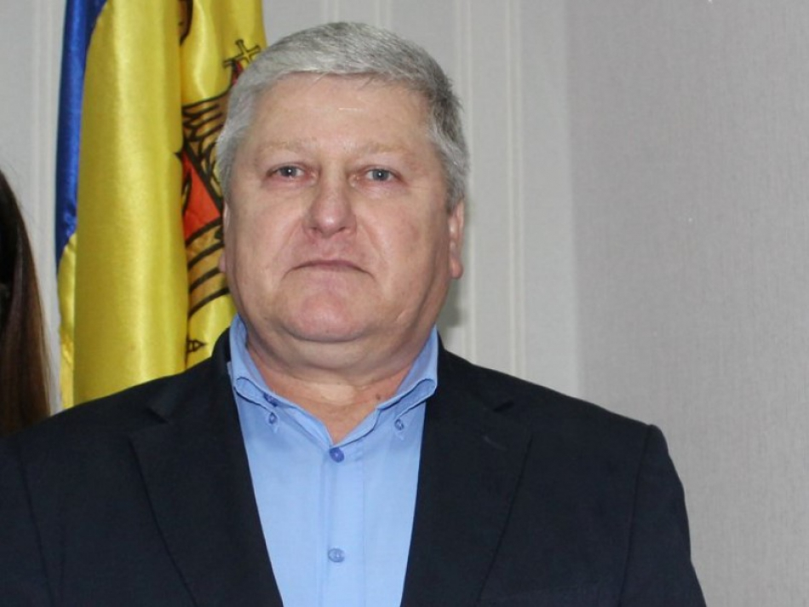
Primarul din Bravicea, Călărași încearcă să reanimeze îndeletnicirile strămoșești și în acest an Festivalul „La Hramul Căruțașilor" va ajunge la a treia ediție. Totodată, pentru a promova un mod sănătos de viață în localitate, administrația publică locală din Bravicea a deschis o sală de fitness unde vor avea acces toți doritorii.
Sunteți la final de mandat, ați reușit să faceți tot ce v-ați propus?
Alexei Zatic: Îmi rămâne să organizez a treia ediție a Hramului Căruțașilor, eveniment preconizat să aibă loc în luna iulie-august. Acest festival reunește deținătorii de cai din Bravicea și din satele vecine, fiind o demonstrare a căruțelor și a cailor.
Se mai cresc cai în satele noastre, la Bravicea mai avem căruțași?
Alexei Zatic: Avem în sat circa 80 de cai. Calul este de ajutor omului la prelucratul pământului, iar căruța este cea mai ieftină unitate de transport.
Calul poate fi și un partener, la Chișinău se mai practică și călăritul...
Alexei Zatic: Am avut cândva cai de călărie, dar au cam dispărut aceste obiceiuri. La nuntă erau invitați oaspeții de către vorniceii călare pe cai și îmbrăcați în haine naționale. Înainte nu era atât de mult transport și la hram se duceau cu căruța cu cai. Încă mai există căruțași și trebuie să facem în așa fel încât această meserie să nu dispară, e vorba și de ecologie, dar și de îndeletnicirile strămoșești.
Săptămâna trecută la Bravicea, Călărași a fost deschisă o sală de fitness...
Alexei Zatic: Inițiativa a venit de la voluntara Corpului Păcii, domnișoara Anne, iar cu ajutorul sponsorilor am investit 162 mii lei în reparație și echipament. Așteptăm să vină nu doar tinerii, dar și femeile, bărbații, toți doritorii. Ne-am dorit să deschidem această sală deoarece la sat s-a cam uitat de sport.
Ce nu ați reușit să faceți în acest mandat?
Alexei Zatic: Am proiect pentru apă și canalizare în valoare de 27 milioane de lei, l-am depus din 2016 la ministerul Mediului, dar nu s-a reușit implementarea lui. Mai am un proiect pentru o fântână arteziană, dar tot există o problemă. Acum lucrăm la renovarea drumurilor. Piatra este adusă grație redistribuirii Fondului Rutier, rămâne să reușesc reparația drumurilor stabilite împreună cu Consiliul local.
Vă mulțumim!
Sursa: www.calm.md

CONSILIUL NAȚIONAL AL REȚELEI SECRETARILOR DIN CADRUL CALM S-A ÎNTRUNIT ÎN PRIMA ȘEDINȚĂ!
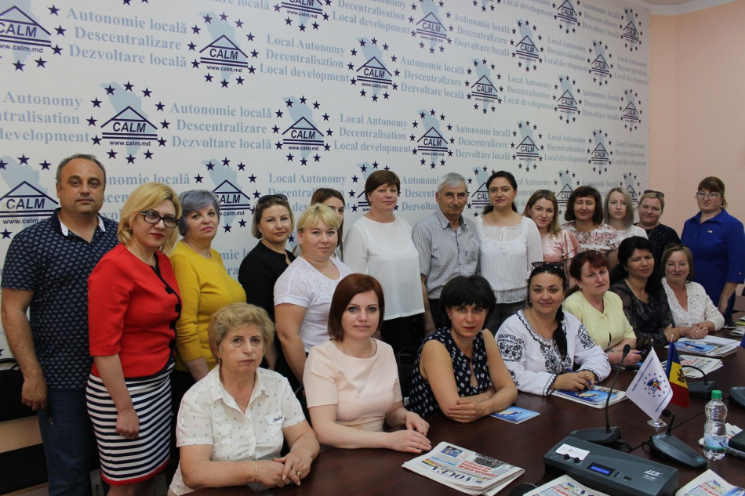
La 29 mai a avut loc prima ședință a Consiliului Național al Rețelei Secretarilor din cadrul CALM. Consiliul Național este format din reprezentanți ai celor 32 de raioane și UTA Gagauzia. Secretarii au fost asistați de către directorul executiv al CALM Viorel Furdui, experții CALM Viorel Rusu, Cătălina Scorțescu și Nadejda Darie.
În cadrul evenimentului au fost desemnați membrii supleanți ai Consiliului Național și au fost identificate cele mai stringente probleme cu care se confruntă secretarii în activitatea de zi cu zi.
Rodica Chira, secretara Consiliului orășenesc Florești a vorbit despre dificultățile în procesul de implementare a prevederilor din noul Cod administrativ. „Chiar dacă avem studii juridice, sunt unele noutăți preluate din legislația internațională pe care nu este clar cum să le aplicăm în cazul Republicii Moldova. Este vorba de contractele cu caracter administrativ, alte aspecte privind procedurile administrative, petiții, dosarele aferente acestora etc.”
Directorul executiv al CALM Viorel Furdui a menționat că autorii Codului administrativ nu au anticipat toate problemele ce vor apărea în procesul de implementare a acestui document și a afirmat că este necesară organizarea unei întrevederi cu factorii de decizie pentru a fi abordate toate aceste neclarități.
Ina Danilov, secretarul Consiliului local din comuna Coșnița a vorbit despre delegarea unor competențe APL din partea APC, fără acoperire financiară.
În context, Zinaida Timotin, secretarul Consiliului local din Stolnicei, Edineț a amintit despre delegarea defectuoasă a atribuțiilor privind încorporarea și recrutarea în serviciul militar.
Un alt subiect abordat a fost aprobarea statelor de personal, în special în cadrul primăriilor sătești fiind necesară instituirea funcției de jurist și specialist IT, dar și identificarea surselor financiare suplimentare pentru plata salariilor specialiștilor calificați.
Svetlana Mitrofan, președintele Rețelei Secretarilor a menționat că după publicarea Codului Civil modernizat a devenit dificilă legalizarea semnăturilor pe documente, o atribuție a notarilor care, de asemenea, lipsesc în localitățile rurale.
Accesul pe proprietatea publică și refuzul unor agenți economici de stat să plătească arenda; restricționarea accesului secretarilor la informațiile din Registrul de stat a populației (ASP); dificultățile în implementarea Registrului de stat al actelor locale au fost alte subiecte abordate de către această categorie de funcționari din cadrul APL.
Pentru a elimina toate aceste impedimente din activitate, secretarii Consiliilor locale au convenit împreună cu experții CALM să solicite să fie oficial interpretate unele prevederi imprecise sau contradictorii, să elaboreze unele proiecte de modificare a legislației, să formuleze unele adresări în care să fie descrise problemele, dar soluțiile ce ar oferi claritate în activitatea acestei categorii importante de funcționari din cadrul APL, dar și să se întrunească cu reprezentanți ai Cancelariei de Stat și ai ministerelor de resort.
Cătălina Scorțescu, expert CALM și coordonatorul Rețelei Secretarilor a propus concretizarea Planului de Acțiuni al RS CALM, reieșind din dificultățile întâmpinate în activitatea secretarilor, constatate în cadrul primei ședințe.
De asemenea, membrii Consiliului Național al Rețelei Secretarilor din cadrul CALM au stabilit organizarea unei vizite de studiu la primăria satului Bolohan, raionul Orhei. Tatiana Cioban, secretarul acestui Consiliu local are o vastă experiență în acest domeniu care ar putea fi de ajutor și pentru alți colegi.
Serviciul de Comunicare al CALM

IMITAREA DESCENTRALIZĂRII ÎN REPUBLICA MOLDOVA
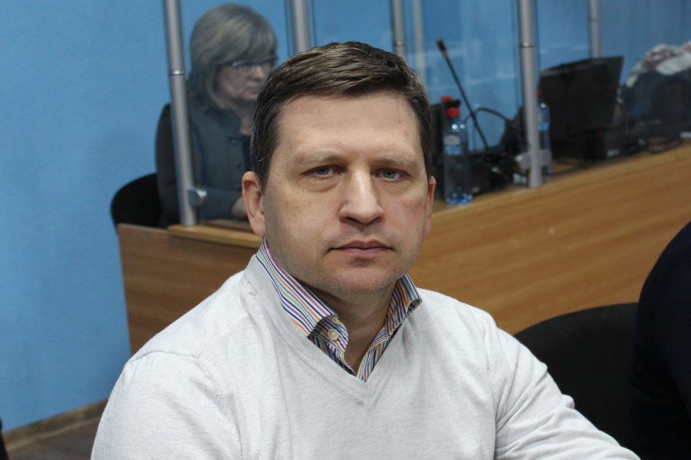
La 30 mai curent, în incinta Ministerului Finanțelor a fost organizată o ședință cu reprezentanții autorităților publice locale. Motivul întrunirii a fost implementarea Legii 270/2018 privind sistemul unitar de salarizare în sectorul bugetar. În rezultatul acestei ședințe, Ministerul Finanțelor a publicat pe pagina sa web un comunicat în care se menționează precum că ”Reprezentanții APL apreciază pozitiv implementarea Legii privind sistemul unitar de salarizare în sectorul bugetar”. Este oare adevărat acest lucru? Legea 764/2001 privind organizarea administrativ teritorială a Republicii Moldova specifică faptul că „Teritoriul Republicii Moldova este organizat, sub aspect administrativ, în unităţi administrativ-teritoriale: raioane, oraşe şi sate.” Astfel, „Organizarea administrativ-teritorială a Republicii Moldova se efectuează pe două niveluri: satele (comunele), sectoarele şi oraşele (municipiile) constituie nivelul întâi; raioanele, municipiul Chişinău şi municipiul Bălţi constituie nivelul al doilea.”. Scrisoarea prin care s-a făcut invitația la acest eveniment a ignorat APL de nivel 1 și a fost adresată doar APL de nivel 2. Totuși, Legea 435/2006 privind descentralizarea administrativă specifică „principiul echităţii, care presupune garantarea unor condiţii şi oportunităţi egale tuturor autorităţilor publice locale pentru a-şi atinge obiectivele în realizarea competenţelor lor” precum și ”principiul dialogului instituţional, care presupune informarea şi consultarea de către stat, în timp util, a autorităţilor publice locale, în procesul de planificare şi de luare a deciziilor, prin structurile lor asociative, asupra oricăror chestiuni ce le privesc în mod direct ori sunt legate de procesul descentralizării administrative”. Prevederile legale menționate par să fie ignorate de către Ministerul Finanțelor din moment ce APL de nivel 1, sau structurile asociative ale acestora, nu au fost invitate le eveniment ca să-și expună punctul de vedere cu referire la subiectele discutate. Deși CALM s-a autosesizat cu referire la evenimentul în cauză și a solicitat oficial să participe în cadrul acestuia, în virtutea prevederilor Cartei Europene a Autonomiei Locale și și ale Legii 436/2006 privind administrația publică locală care specifică faptul că ”Autorităţile administraţiei publice centrale consultă asociaţiile reprezentative ale autorităţilor administraţiei publice locale în problemele ce ţin de administraţia publică locală”, Ministerul Finanțelor a refuzat acest lucru.
Totuși, implementarea Legii 270/2018 privind sistemul unitar de salarizare în sectorul bugetar întâmpină multe dificultăți. În special, se menționează situația precară a bugetelor APL aferente domeniului culturii, implicit pentru întreținerea bibliotecilor, acolo unde necesitatea de mijloace financiare a crescut considerabil, urmare a creșterii substanțiale a nivelului salarizării personalului care lucrează în acest domeniu. Or, finanțarea bibliotecilor se realizează din veniturile generale ale APL, iar decizia de a crește nivelul de salarizare în domeniul a fost luată de autoritățile administrației publice centrale fără a consulta în acest sens APL, așa cum este prevăzut de lege.
Se impune a se menționa, de asemenea, că Legea 435/2006 privind descentralizarea administrativă face referință la principiul european al subsidiarităţii, care presupune exercitarea responsabilităţilor publice de către autorităţile care sunt cel mai aproape de cetăţeni. Or, așa cum nu este greu de înțeles, mai aproape de cetățeni sunt APL de nivel 1, iar față de APL de nivel 2 este cumva mai corectă caracteristica unei apropieri mai mari față de autoritățile administrației publice centrale. Este oare tratamentul atestat al autorităților publice centrale față de APL în spiritul principiului subsidiarității menționat mai sus și, implicit, în folosul cetățeanului?
Amintim că ministerul Finanțelor a creat încă în 2016 un grup de lucru format din reprezentanți ai CALM și ai administrației centrale, scopul fiind identificarea soluțiilor la problemele existente în procesul de descentralizare financiară. Din păcate, acest grup de lucru așa și nu a devenit funcțional.
Recent, Congresul Autorităților Locale a constituit Rețeaua Contabililor din cadrul APL. Astfel, CALM își propune să promoveze buna guvernare le nivel local, să contribuie la recunoașterea rolului și importanței membrilor săi, la dezvoltarea și consolidarea statutului și capacităților profesionale ale membrilor săi; la apărarea și promovarea drepturilor și intereselor contabililor.
Viorel Gîrbu, expert al CALM

CONTABILII DIN APL ÎȘI CONSOLIDEAZĂ CAPACITĂȚILE ÎN CADRUL CALM!
La 17 mai a fost creată Rețeaua Contabililor în cadrul CALM. Despre rolul acestei structuri aflăm în cadrul noii ediții a emisiunii „La Înălțime cu CALM" de la directorul executiv al CALM Viorel Furdui, Svetlana Plăcintă, reprezentanta ministerului Finanțelor, Veronica Herta, aleasă în calitate de președinte al Rețelei Contabililor, Tudor Belibou, contabil șef la primăria Răspopeni, Șoldănești, Diana Grosu Axenti, reprezentanta Centrului Tehnologii Informaționale în Finanțe și Elena Hreașca Leanca, primarul satului Năvîrneț, Fălești.
Primari și funcționari ai Filialei raionului Cantemir a Congresului Autorităților Locale din Moldova (CALM) și reprezentanți ai Filialei județene Iași a Asociației Comunelor din România (ACoR) s-au întrunit la începutul lunii mai, la Iași, în cadrul Forumului de Cooperare Transfrontalieră Republica Moldova – România. Despre rezultatele acestui eveniment vorbim cu primarului comunei Aroneanu, Iași Benoni Moruzi, președintele Filialei Județene Iași a Asociației Comunelor din România, Alexei Busuioc, primarul de Capaclia, Cantemir, președintele Filialei Cantemir a Congresului Autorităților Locale din Moldova și Tudor Hantea, primarul de Coștangalia, Cantemir.
Din dialogul cu Victoria Matveev , președintele asociației obștești INTECO din Colibași, Cahul, am încercat să aflăm care sunt obiectivele unui grup local de inițiativă și cum poate contribui acesta la prosperarea unei comunități.
Emisiunea „La Înălțime cu CALM" poate fi audiată în fiecare zi de sâmbătă, de la ora 10.00, la Eco FM și în fiecare zi de duminică, de la ora 14.10, la Jurnal FM. Toate edițiile înregistrate le găsiți pe calm.md. Oamenii informați sunt puternici!
Emisiunea poate fi accesată la următorul link:
http://calm.md/libview.php?l=ro&idc=66&id=5271&t=/SERVICIUL-PRESA/Comunicate/CONTABILII-DIN-APL-II-CONSOLIDEAZA-CAPACITAILE-IN-CADRUL-CALM

